Маршрут движения организованных групп детей
от детского сада к Городскому краеведческому музею

2 |  |  |  |  |  |  |  |  |  |  | Ул.Мира
3
4
5
6
7
8
9
10
11 | Ул.Ладыженского
2
3
4 |  |  |  |  |  |  |  |  |  |  |  |  |  |  |  |  | 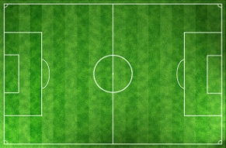
5
6
7
8
9
20
1
2 |  |  |  |  |  |  |  |  |  |  | Ул.Лесная |  |  |  |  |  |  |  |  |  |  |  |  |  |  |  |  | Ул.Чапаева
3
4
5
6
7
8
9

 | Жилая застройка |  |  | Движение детей в (из) детского сада
 | Проезжая часть |  |  | Искусственная неровность
 | Тротуар |  |  | Ограждение детского сада
 |  |  |  | Пешеходный переход

